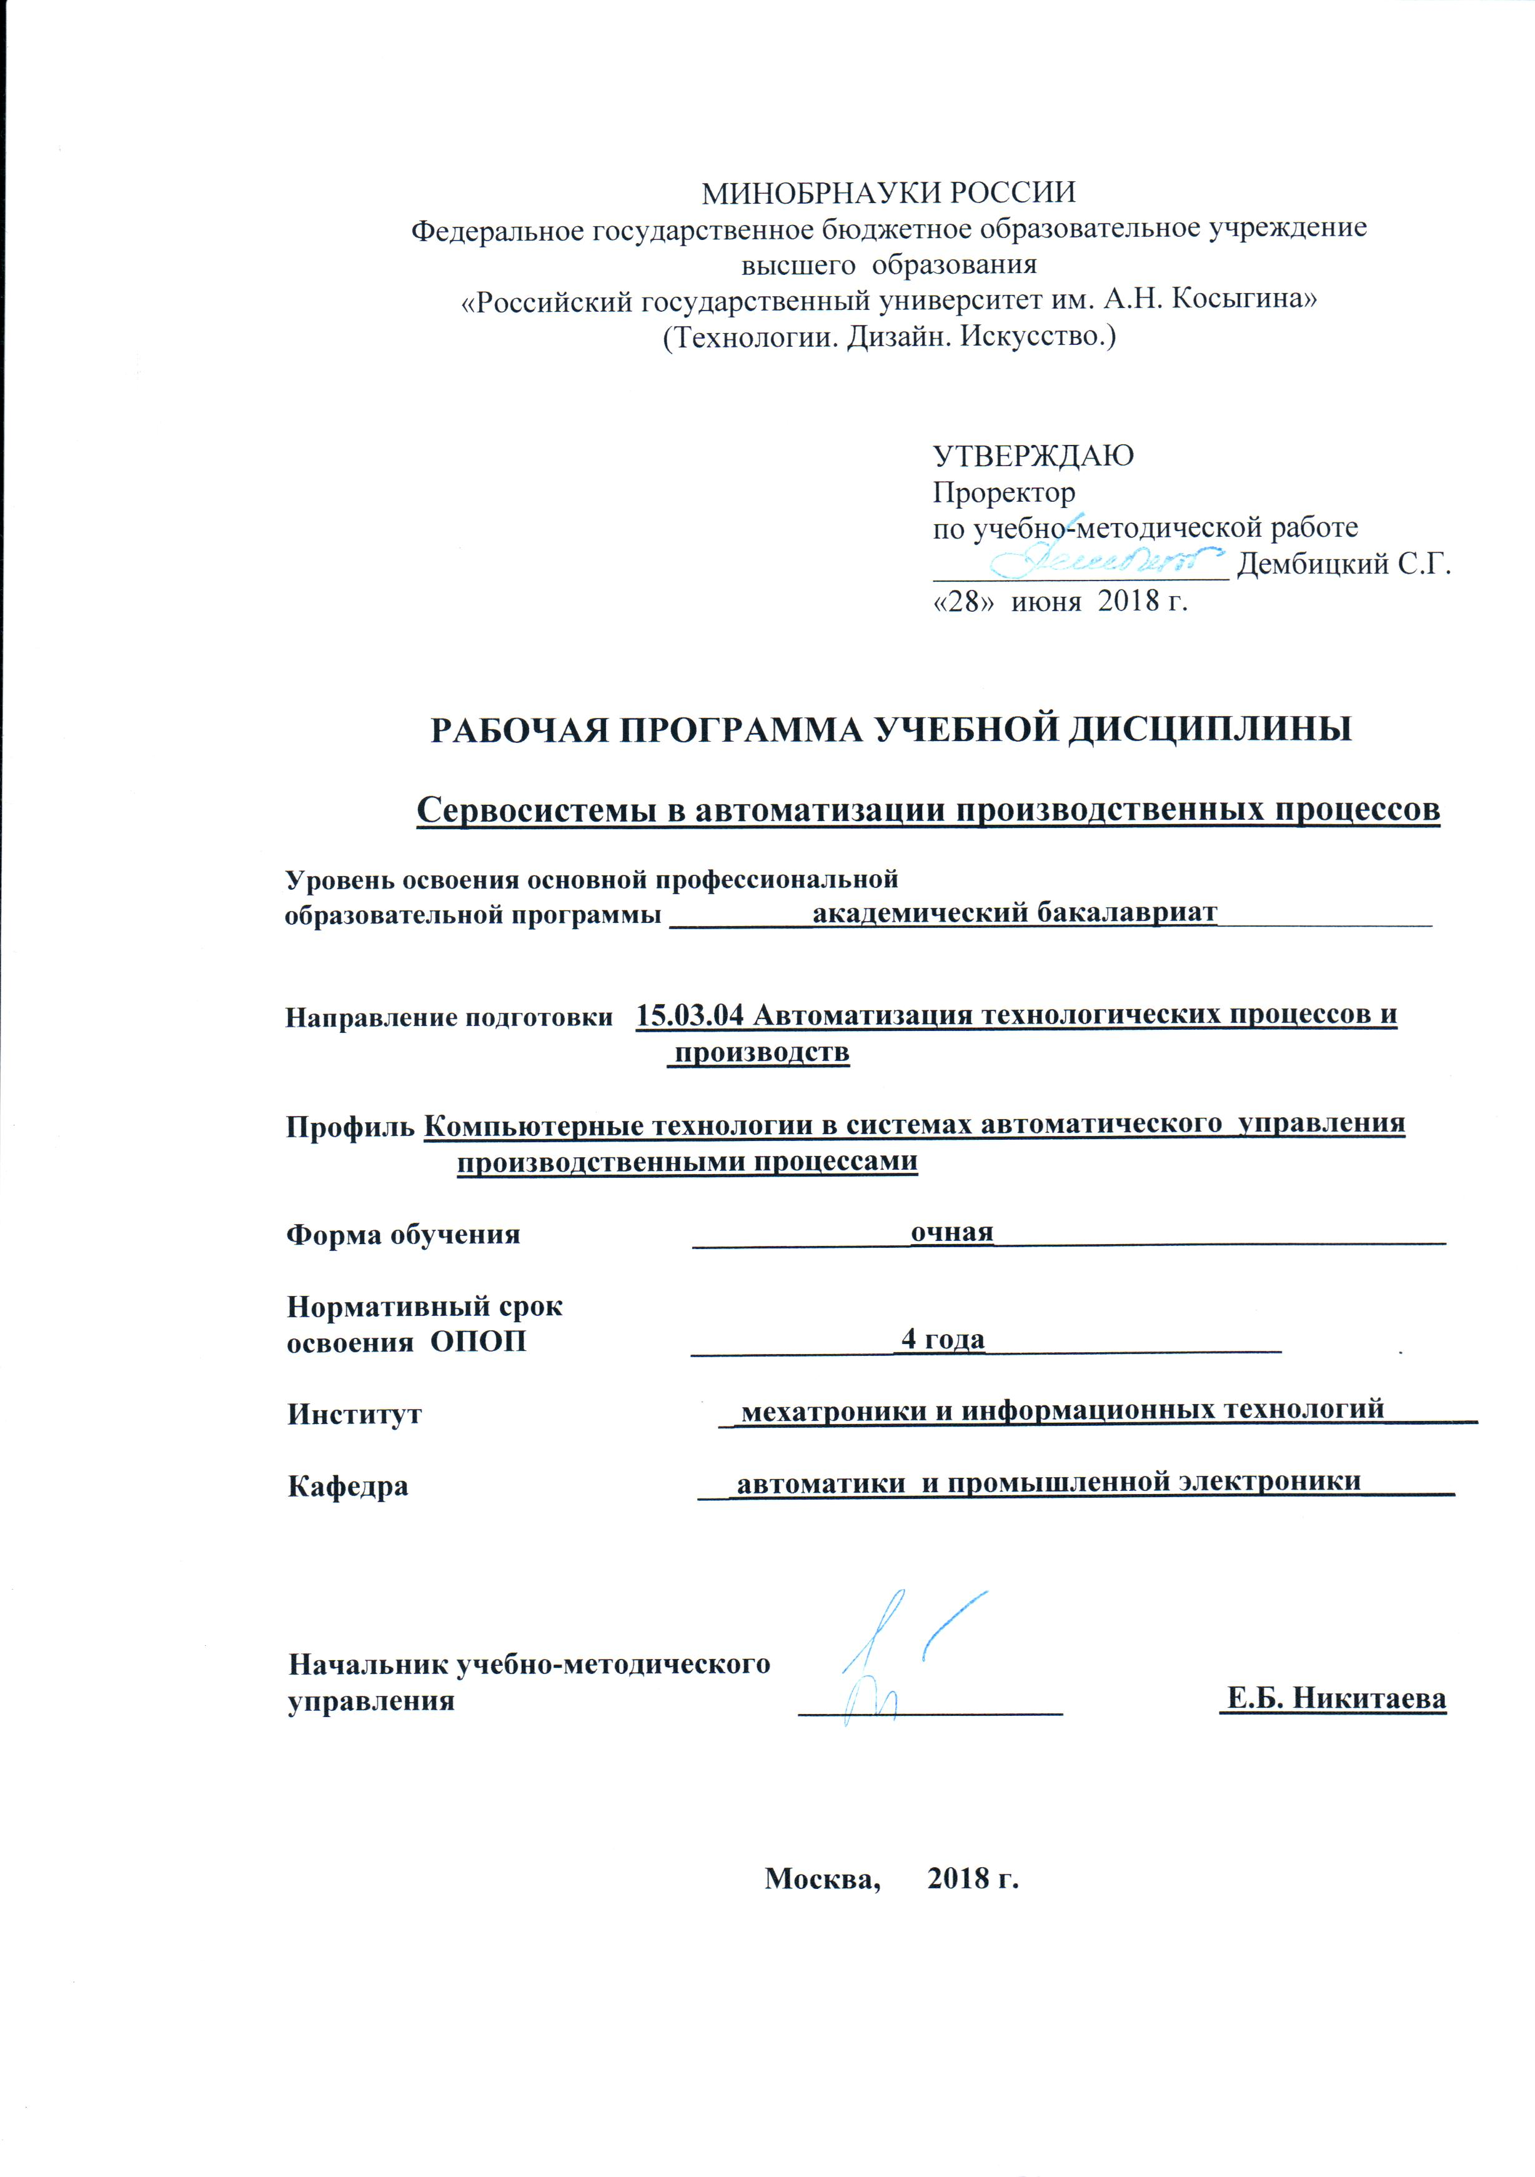
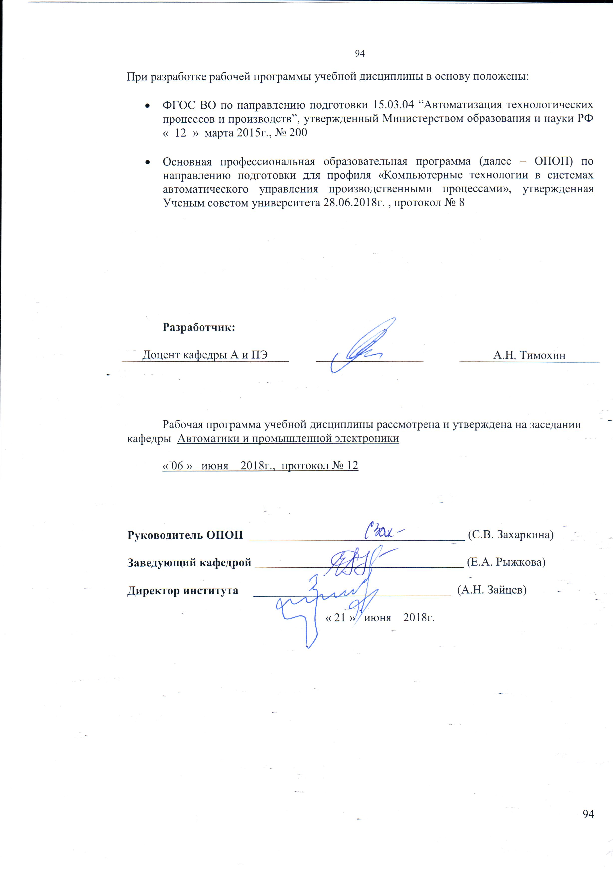

1. МЕСТО УЧЕБНОЙ ДИСЦИПЛИНЫ В СТРУКТУРЕ ОПОП УНИВЕРСИТЕТА
Дисциплина «Сервосистемы в автоматизации производственных процессов» включена в вариативную часть Блока 1 ФГОС ВО, семестр 7.

2. КОМПЕТЕНЦИИ ОБУЧАЮЩЕГОСЯ, ФОРМИРУЕМЫЕ В РЕЗУЛЬТАТЕ ОСВОЕНИЯ ДИСЦИПЛИНЫ
Таблица 1
Код компетенции² | Содержание компетенции²
ПК20 | способностью проводить научные эксперименты по заданным методикам с обработкой и анализом их результатов, составлять описания выполненных исследований и подготавливать данные для разработки научных обзоров и пуликаций.
ПК21 | способностью проводить научные отчеты по выполненному заданию и участвовать во внедрении результатов исследований и разработок в области автоматизации технологических процессов и производств, автоматизирорванного управления жизненным циклом продукции и её качеством.
ПК33 | способностью участвовать в разработке новых автоматизированных и автоматических технологий производства продукции и их внедрении, оценке полученных результатов, подготовке технической документации по автоматизации производства и средств его оснащения.

3 СТРУКТУРА УЧЕБНОЙ ДИСЦИПЛИНЫ
3.1 Структура учебной дисциплины для обучающихся очной формы обучения
Таблица 2
Структура и объем дисциплины |  | Объем дисциплины по семестрам | Общая трудоемкость
 |  | №7
Объем дисциплины в зачетных единицах |  | 4 | 4
Объем дисциплины в часах |  | 144 | 144
Аудиторные занятия (всего) |  | 60 | 60
в том числе в часах: | Лекции (час) | 30 | 30
в том числе в часах: | Практические занятия (семинары) (час)
в том числе в часах: | Лабораторные работы (час) | 30 | 30
в том числе в часах: | Индивидуальные занятия (ИЗ)
Самостоятельная работа студента в семестре, час |  | 84 | 84
Самостоятельная работа студента в период промежуточной аттестации, час
Форма промежуточной аттестации
 | Зачет (зач)
 | Дифференцированный зачет (диф.зач.)
 | Экзамен (экз.) | Экзамен | Экзамен

4.2. Содержание разделов учебной дисциплины.
Таблица 3
Наименование раздела учебной дисциплины | Лекции |  | Наименование практических (семинарских) занятий |  | Наименование лабораторных работ² |  | Оценочные средства³
Наименование раздела учебной дисциплины | № и тема лекции | Трудоемкость, час | № и тема практического занятия | Трудоемкость, час | № и тема лабораторной работы | Трудоемкость, час | Оценочные средства³
№ семестра 7
Сервопривод и развитие сервотехники. | Понятие сервопривода. Определение и развитие сервотехники. Сферы применения сервотехники | 4 | - |  | 1.Следящая система с сервопривлдом Arduino | 4 | ЗЛР № 1.
Виды серводвигателей. | Характеристики сервоприводов. Серводвигатель гидравлический. Сервопривод в регуляторе ленточной машины. | 4 | - |  | 2.Сервопривод с аналоговым заданием угла поворота. | 4 | ЗЛР № 2.
Виды серводвигателей. | Следящий привод на серводвигателе постоянного тока | 4 | - |  | 3. Сервопривод с импульсным заданием угла поворота. | 4 | ЗЛР № 3.
Характеристики серводвигателей. и сферы их применения. | Типы серводвигателей.  Состав сервопривода | 4 | - |  | 4. Программное задание движения сервопривода. | 4 | ЗЛР № 4.
Сервопривод Arduino. Функционал библиотеки Servo | Сервопривод Arduino. Функционал библиотеки Servo | 4 | - |  | 5.Аналоговое управление шаговым приводом с Arduino. | 4 | ЗЛР № 5
Сервопривод Arduino. Функционал библиотеки Servo | . Програкммирование движения сервопривода Arduino. | 4 |  |  | 6. Програкммирование движения шагового привода с Arduino. | 4 | ЗЛР № 6.
Программирование движения сервопривода «MotionView». | Программирование движения сервопривода «MotionView». | 6 |  |  | 7. Изучение команд программирования сервопривода софта «MotionView». | 6 | ЗЛР № 7.
ВСЕГО часов в семестре | . | 30 | - |  |  | 30

5. САМОСТОЯТЕЛЬНАЯ РАБОТА ОБУЧАЮЩИХСЯ
Таблица 4
№ п/п | Наименование раздела учебной дисциплины |  | № и вид СР |  | Трудоемкость в часах
1 | 3 |  | 4 |  | 5
№ семестра 7
1 | Сервопривод и развитие сервотехники. |  | Работа с литературой и конспектом лекций. Подготовка к ЛР №1 Оформление отчета и подготовка к защите ЛР №1 |  | 6
2 | Виды серводвигателей. |  | Работа с литературой и конспектом лекций.  . Подготовка к ЛР №2, ЛР №3 Оформление отчетов и подготовка к защите ЛР №2. |  | 12
3 | Характеристики серводвигателей. и сферы их применения. |  | Работа с литературой и конспектом лекций.  Подготовка к ЛР №4 Оформление отчетов и подготовка к защите ЛР №4 |  | 6
4 | Сервопривод Arduino. Функционал библиотеки Servo |  | Работа с литературой и конспектом лекций.  Подготовка к ЛР №5. Оформление отчетов и подготовка к защите ЛР №5. |  | 6
5 | Сервопривод Arduino. Функционал библиотеки Servo |  | Работа с литературой и конспектом лекций  Подготовка к ЛР №6. Оформление отчетов и подготовка к защите ЛР №6. |  | 8
6 | Програкммирование движения сервопривода «MotionView». |  | Работа с литературой и конспектом лекций  Подготовка к ЛР №7. Оформление отчетов и подготовка к защите ЛР №7. |  | 8
 |  | Разделы № 1-6 |  | . Подготовка к Пр Ат ( Экзамен ) |  | 36
ВСЕГО часов в семестре: |  |  |  |  |  | 84
ИТОГО часов: |  |  |  |  |  | 84

6. ОЦЕНОЧНЫЕ СРЕДСТВА ДЛЯ ПРОВЕДЕНИЯ ТЕКУЩЕЙ И ПРОМЕЖУТОЧНОЙ АТТЕСТАЦИИ ПО ДИСЦИПЛИНЕ

6.1 Связь результатов освоения дисциплины с уровнем сформированности заявленных компетенций в рамках изучаемой дисциплины
Таблица 5

Код  компетенции | Уровни формируемых  компетенции¹ | Шкалы  оценивания  компетенций
ПК20 | Пороговый  Знает метод проведения научных экспериментов по заданным методикам  Умеет обрабатывать результаты эксперимента и составлять описания выполненных исследований  Владеет умением подготавливать данные для разработки научных обзоров и пуликаций. | оценка 3
ПК20 | Повышенный  Знает несколько методов проведения научных экспериментов по заданным методикам  .Умеет обрабатывать и анализировать результаты эксперимента и составлять описания выполненных исследований  Владеет умением подготавливать данные для разработки научных обзоров и пуликаций | оценка 4
ПК20 | Высокий  Знает методы проведения научных экспериментов по заданным методикам  .Умеет обрабатывать и анализировать и систематизировать результаты эксперимента и составлять описания выполненных исследований  Владеет умением анализировать и подготавливать данные для разработки научных обзоров и публикаций | оценка 5
ПК21 | Пороговый  Знает способ проведения научных отчетов по выполненному заданию  Умеет внедрять результаты исследований и разработок в области автоматизации технологических процессов и производств  Владеет внедрением результатов исследований и разработок в области автоматизирорванного управления | оценка 3
ПК21 | Повышенный  Знает несколько способов проведения научных отчетов по выполненному заданию  Умеет внедрять результаты исследований и разработок в области автоматизации технологических процессов и производств.  Владеет : внедрением результатов исследований и разработок в области автоматизирорванного управления жизненным циклом продукции и её качеством. | оценка 4
ПК21 | Высокий  Знает способы проведения научных отчетов по выполненному заданию  Умеет внедрять результаты исследований и разработок в области автоматизации технологических процессов и производств.  Владеет : внедрением результатов исследований и разработок в области автоматизирорванного управления и управлять жизненным циклом продукции и её качеством. | оценка 5

ПК-33 | Пороговый  Знает Методы разработки новых автоматизированных и автоматических технологий производства продукции.  Умеет применять методы разработки новых автоматизированных и автоматических технологий производства продукции;  Владеет методами разработки новых автоматизированных и автоматических технологий производства продукции | оценка 3
ПК-33 | Повышенный  Знает несколько методов разработки новых автоматизированных и автоматических технологий производства продукции и их внедрении  Умеет : выполнять подготовку технической документации по автоматизации производства и средств его оснащения.  Владеет разработкой новых автоматизированных и автоматических технологий производства продукции и их внедрении. | оценка 4
ПК-33 | Высокий  Знает методы разработки новых автоматизированных и автоматических технологий производства продукции и их внедрении  Умеет : выполнять подготовку технической документации по автоматизации производства и средств его оснащения.  Владеет разработкой новых автоматизированных и автоматических технологий производства продукции и их внедрении, оценкой полученных результатов, подготовкой технической документации по автоматизации производства и средств его оснащения | оценка 5

6.2 Оценочные средства для студентов с ограниченными возможностями здоровья
Оценочные средства для лиц с ограниченными возможностями здоровья выбираются с учетом особенностей их психофизического развития, индивидуальных возможностей и состояния здоровья.
Таблица 6
Категории студентов | Виды оценочных средств | Форма контроля | Шкала оценивания
С нарушением слуха | Тесты, рефераты, контрольные вопросы | Преимущественно письменная проверка | В соответ-ствии со шкалой оценивания, указанной в  Таблице 5
С нарушением зрения | Контрольные вопросы | Преимущественно устная проверка (индивидуально) | В соответ-ствии со шкалой оценивания, указанной в  Таблице 5
С нарушением опорно- двигательного аппарата | Решение тестов, контрольные вопросы дистанционно. | Письменная проверка, организация контроля с использование информационно-коммуникационных технологий. | В соответ-ствии со шкалой оценивания, указанной в  Таблице 5

7. ТИПОВЫЕ КОНТРОЛЬНЫЕ ЗАДАНИЯ И ДРУГИЕ МАТЕРИАЛЫ, НЕОБХОДИМЫЕ ДЛЯ ОЦЕНКИ УРОВНЯ СФОРМИРОВАННОСТИ ЗАЯВЛЕННЫХ КОМПЕТЕНЦИЙ В РАМКАХ ИЗУЧАЕМОЙ ДИСЦИПЛИНЫ, ВКЛЮЧАЯ САМОСТОЯТЕЛЬНУЮ РАБОТУ ОБУЧАЮЩИХСЯ

7.1 Примеры используемых оценочных средств

Для текущей успеваемости:
Вопросы к лабораторным работам
1. Функциональное назначение с состав сервопривода.
2. Типы двигателей, применяемые в сервоприводе.
3. Типы датчиков обратной связи в сервоприводах.
4.Нарисуйте пример схемы следящего электропривода.
5.Нарисйте схему электрического привода по положению.
6. Принцип реверсирования однофазного асинхронного двигателя в сервоприводах.
7. Напишите комментарий к каждой строке программы.
Углы поворота серводвигателя
#include <Servo.h>
#define servoPin 9
#define servoMinImp 570
#define servoMaxImp 2400
Servo myServo;
void setup() {
myServo.attach(servoPin,servoMinImp,servoMaxImp);
}
void loop() {
myServo.writeMicroseconds(servoMinImp);
delay(1000);
myServo.writeMicroseconds(servoMaxImp);
delay(1000);
}

8. Измените программу, чтобы серводвигатель выполнял движение в одну сторону через 2,5 секунды, а в другую через 1,5 секунды.
Добавьте недостающий комментарий к каждой строке программы.
Серводвигатель
#include <Servo.h>
#define servoPin 9
#define servoImp1 1566 //Задаем величину импуль-са =90
#define servoImp2 2400 //Задаем величину импульса =180
#define servoImp3 570 //Задаем величину импуль-са =0
Servo myServo;
void setup() {
myServo.attach(servoPin,servoImp12,servoImp13);
}
void loop() {
myServo.writeMicroseconds(servoImp1);
delay(3000);
myServo.writeMicroseconds(servoImp2);
delay(500);
myServo.writeMicroseconds(servoImp3);
delay(500);
}

9. Укажите строки программы, в которых непосредственно даются ко-манды на поворот серводвигателя.
Добавьте комментарий к каждой строке программы.
Углы поворота серводвигателя
#include <Servo.h>
#define servoPin 9
#define servoMinImp 570
#define servoMaxImp 2400
Servo myServo;
void setup() {
myServo.attach(servoPin,servoMinImp,servoMaxImp);
}
void loop() {
myServo.writeMicroseconds(servoMinImp);
delay(1000);
myServo.writeMicroseconds(servoMaxImp);
delay(1000);
}

7.2.Для промежуточной аттестации:
Вопросы к экзамену:

1. Понятие об энергетической и информационных частях ЭП. Состав этих частей. Понятие о пропускной способности энергетической ча-сти. Прямое и обратное направление потока энергии.
2. Расчетная механическая система ЭП. Условия приведения
3. Приведение моментов инерции и инерционных масс при разных направлениях потока энергии.
4. Приведение моментов и усилий при разных направлениях потока энергии.
5. Упругие элементы в кинематической схеме ЭП. Одно- двух- и мно-гомассовые системы .
6. Резонансная частота двухмассовой механической системы.
7. Структурная схема двухмассовой механической системы.
8. Активный и реактивный характер нагрузок. Зависимость момента сопротивления от скорости вращения двигателя.
9. Уравнения движения при постоянном и изменяющемся моментах инерции. Установившиеся и переходные режимы.

10. Моделирование момента сопротивления с учетом характера нагрузки и зависимости от скорости вращения.
11. Структурные схемы ДПТ НВ для одно- и двухзонного регулиро-вания.
12. Структурная схема ДПТ ПВ.
13. Структурная схема ДПТ СВ.
14. Двигательные и тормозные режимы работы ЭП. Характерные при-знаки тормозных режимов. Экономичность тормозных режимов.
15. Анализ режимов работы ДПТ НВ при торможении и реверсе.
16. Результирующие векторы при анализе переходных процессов в ЭП переменного тока. Построение результирующих векторов.
17. Принцип эквивалентирование трехфазной асинхронной машины двухфазной моделью. Варианты двухфазных систем координат.
18. Уравнения в результирующих векторах, описывающие асинхронную машину.
19. Преобразование уравнений АД в результирующих векторах в урав-нения в осях (x,y) и (α,β).
20. Установившиеся режимы работы АД. Использование схем замеще-ния для определения характеристик установившихся режимов. Объяснение клювообразного характера механической характеристики.
21. «Физическое» объяснение неравенства критических моментов АД в четных и нечетных квадрантах.
22. Упрощенная динамическая модель АД для расчета процессов пря-мого цикла.
23. Упрощенная динамическая модель АД для расчета процессов наброса и сброса нагрузки.
24. Упрощенная динамическая модель синхронного двигателя.
25. Двухдвигательный электропривод на основе ДПТ НВ с жесткой ме-ханической связью между двигателями и механизмом. Механическая харак-теристика ЭП.
26. Распределение нагрузки между двигателями в двухдвигательном ЭП. Зависимость распределения от жесткости механических характеристик двигателей.
27. Двухдвигательный ЭП при отсутствии механической связи между двигателями. Электрический вал.
28. Каскадные схемы для АД.
29. Расчет пусковых сопротивлений.
30. Условия устойчивости установившихся режимов ЭП.

8.МАТЕРИАЛЬНО-ТЕХНИЧЕСКОЕ ОБЕСПЕЧЕНИЕ ДИСЦИПЛИНЫ

Таблица 7
№ п/п | Наименование учебных аудиторий (лабораторий) и помещений для самостоятельной работы | Оснащенность учебных аудиторий и помещений для самостоятельной работы
1 | Аудитория №1801:  - учебная лаборатория-  для проведения занятий лекционного и семинарского типа, групповых и индивидуальных консультаций, текущего контроля и промежуточной аттестации;  - помещение для самостоятельной работы, в том числе, научно- исследовательской, подготовки курсовых и выпускных квалификационных работ (в свободное от учебных занятии и профилактических работ время).  Адрес:  119071, г. Москва, ул. Малая Калужская, д.1 | Комплект учебной мебели, меловая доска, технические средства обучения, служащие для представления учебной информации: экран, проектор, 15 персональных компьютеров с подключением к сети «Интернет» и обеспечением доступа к электронным библиотекам и в электронную информационно-образовательную среду организации.
2 | Аудитория №1805:  - учебная лаборатория для проведения занятий лекционного и семинарского типа, групповых и индивидуальных консультаций, текущего контроля и промежуточной аттестации;  - помещение для самостоятельной работы, в том числе, научно- исследовательской, подготовки курсовых и выпускных квалификационных работ (в свободное от учебных занятии и профилактических работ время).  Адрес:  119071, г. Москва, ул. Малая Калужская, д.1 | Комплект учебной мебели, меловая доска, технические средства обучения, служащие для представления учебной информации: 8 персональных компьютеров с подключением к сети «Интернет» и обеспечением доступа к электронным библиотекам и в электронную информационно-образовательную среду организации.
3 | Аудитория №1808:  - учебная лаборатория-  для проведения занятий лекционного и семинарского типа, групповых и индивидуальных консультаций, текущего контроля и промежуточной аттестации;  - помещение для самостоятельной работы, в том числе, научно- исследовательской, подготовки курсовых и выпускных квалификационных работ (в свободное от учебных занятии и профилактических работ время).  Адрес:  119071, г. Москва, ул. Малая Калужская, д.1 | Комплект учебной мебели, меловая доска, технические средства обучения, служащие для представления учебной информации: экран, проектор, 12 персональных компьютеров с подключением к сети «Интернет» и обеспечением доступа к электронным библиотекам и в электронную информационно-образовательную среду организации.

9. УЧЕБНО-МЕТОДИЧЕСКОЕ И ИНФОРМАЦИОННОЕ ОБЕСПЕЧЕНИЕ
УЧЕБНОЙ ДИСЦИПЛИНЫ
№ п/п | Автор(ы) | Наименование издания | Вид издания (учебник, УП, МП и др.) | Издательство | Год издания | Адрес сайта ЭБС или электронного ресурса | Количество экземпляров в библиотеке Университета
1 | 2 | 3 | 4 | 5 | 6
9.1 Основная литература, в том числе электронные издания
1 | Тимохин А.Н. | Сервосистемы в автоматизации  производственных процессов | Лекции по курсу |  |  | Имеется электронная версия | На кафедре 1
2 | Под редакцией  Е. Юревич | Интеллектуальные роботы | Учебное пособие | М.: . 360 с. | 2007 г. | http://www.infra-m.ru/
3 | Кочеров А.В., Шелудько А.Г., | Автоматизация технологических процессов и производств. Часть 2. Примеры схем автоматизации типовых технологических процессов | Учебное пособие | М.: МГУДТ. – 72с. | 2010 г |  | 5
9.2 Дополнительная литература, в том числе электронные издания
1 | Ившин В.П., Перухин М.Ю. | Современная автоматика в системах управления технологическими процессами | Учебное пособие | М.: НИЦ ИНФРА-М - 400 с | 2018 | http://znanium.com/catalog/product/923354
2 | Иго Т.,  Таранушенко С | Arduino, датчики и сети для связи устройств | Методическое пособие | СПб:БХВ-Петербург, - 544 с. | 2015. | znanium.com/catalog/product/944083
3 | Шишов О.В. - М.: НИЦ с.: | Программируемые контроллеры в системах промышленной автоматизации | Учебник | ИНФРА-М, - 365 | 2016. | http://znanium.com/catalog/product/515991
9.3 Методические материалы (указания, рекомендации по освоению дисциплины авторов РГУ им. А. Н. Косыгина)
1 | Рыжкова Е.А., Ермаков А.А., Годунов М.В. | Автоматизация технологических процессов и производств | Методические указания | - М.: МГУДТ. – 7 5 с. | 2015 |  | 5

  - Информационное обеспечение учебного процесса

9.4.1. Ресурсы электронной библиотеки
- ЭБС «Znanium.com» научно-издательского центра «Инфра-М» http://znanium.com/ (учебники и учебные пособия, монографии, сборники научных трудов, научная периодика, профильные журналы, справочники, энциклопедии);
Электронные издания «РГУ им. А.Н. Косыгина» на платформе ЭБС «Znanium.com» http://znanium.com/ (электронные ресурсы: монографии, учебные пособия, учебно-методическими материалы, выпущенными в Университете за последние 10 лет);
- ООО «ИВИС» https://dlib.eastview.com (электронные версии периодических изданий ООО «ИВИС»);
- Web of Science http://webofknowledge.com/ (обширная международная универсальная реферативная база данных);
- Scopus https://www.scopus.com (международная универсальная реферативная база данных, индексирующая более 21 тыс. наименований научно-технических, гуманитарных и медицинских журналов, материалов конференций примерно 5000 международных издательств);
- «SpringerNature» http://www.springernature.com/gp/librarians (международная издательская компания, специализирующаяся на издании академических журналов и книг по естественнонаучным направлениям);
- Научная электронная библиотека еLIBRARY.RU https://elibrary.ru (крупнейший российский информационный портал в области науки, технологии, медицины и образования);
- ООО «Национальная электронная библиотека» (НЭБ) http://нэб.рф/ (объединенные фонды публичных библиотек России федерального, регионального, муниципального уровня, библиотек научных и образовательных учреждений;

9.4.2. Профессиональные базы данных и информационно-справочные системы :

- http://www.gks.ru/wps/wcm/connect/rosstat_main/rosstat/ru/statistics/databases/ - базы данных на Едином Интернет-портале Росстата;
- http://www.scopus.com/ - реферативная база данных Scopus – международная универсальная реферативная база данных;
- http://elibrary.ru/defaultx.asp - крупнейший российский информационный портал электронных журналов и баз данных по всем отраслям наук;
- http://arxiv.org — база данных полнотекстовых электронных публикаций научных статей по физике, математике, информатике;
- http://www.garant.ru/ - Справочно-правовая система (СПС) «Гарант», комплексная правовая поддержка пользователей по законодательству Российской Федерации;

9.4.3 Лицензионное программное обеспечение
Microsoft® Windows® XP Professional Russian Upgrade/Software Assurance Pack Academic OPEN No Level, артикул Е85-00638; № лицензия 18582213 от 30.12.2004 (бессрочная корпоративная академическая лицензия);
Kaspersky Endpoint Secunty для бизнеса - Стандартный Russian Edition, 250-499 Node 1 year Educational Renewal License; лицензия №17EO-171228-092222-983-1666 от 28.12.2017;
Adobe Acrobat Reader (свободно распространяемое).
MatLab Simulink MathWorks, unlimited №DVD10B

Лист регистрации изменений к РПД (РПП)

№ п/п | Содержание изменений | Номер протокола и дата заседания кафедры, по утверждению изменений
1 | Актуализация пунктов: 9.4.1 Ресурсы электронной библиотеки (Приложение 1) | № 8 от 18.02.2019 года
2. | Актуализация пункта 9.4.3 Лицензионное программное обеспечение (Приложение 2) | № 11 от 15.05.2019 года

Приложение 1
Номер и дата договора | Предмет договора | Ссылка на электронный ресурс | Срок действия договора
Договор № 106/19 от 29.01.2019 г. | О предоставлении доступа к ЭБС издательства «Лань» | http://www.e.lanbook.com/ | Действует до 29.01.2020 г.
Соглашение № 106/19 от 29.01.2019 г. | О предоставлении доступа к ЭБС издательства «Лань» (Коллекция "Балет. Танец. Хореография") | http://www.e.lanbook.com/ | Действует до 28.01.2020 г.
Договор № 222-П от 14.11.2018 г. | ООО «ИВИС» | http://dlib.eastview.com/ | Действует до 31.12.2019 г.
Дополнительное соглашение № 1 к договору № 3363 эбс от 30.10.2018 г. | О размещении электронных изданий «РГУ им. А.Н. Косыгина» на платформе ЭБС Znanium.com | http://znanium.com/ | Действует до 06.11.2019 г.
Договор № 3363 эбс от 30.10.2018 г. | О предоставлении доступа к ЭБС Znanium.com | http://znanium.com/ | Действует до 06.11.2019 г.
Договор № 242/18-КС от 15 октября 2018 г. | О предоставлении доступа к ЭБС издательства «ЮРАЙТ» | www.biblio-online.ru | Действует до 14.10.2019 г.
Договор 18-10-10153/18 от 06.12.2018 г. | О предоставлении гранта на продление доступа к БД Questel Orbit | https://www37.orbit.com/#PatentEasySearchPage | Действует до 31.12.2018 г.

Приложение 2
- Windows 10 Pro
- MS Office 2019
- PrototypingSketchUp: 3D modeling for everyone
- V-Ray для 3Ds Max
- NeuroSolutions
- Wolfram Mathematica
- Microsoft Visual Studio 2008
- CorelDRAW Graphics Suite 2018
- Mathcad
- Matlab+Simulink
- Adobe Creative Cloud 2018 all Apps (Photoshop, Lightroom, Illustrator, InDesign, XD, Premiere Pro, Acrobat Pro, Lightroom Classic, Bridge, Spark, Media Encoder, InCopy, Story Plus, Muse и др.)
- SolidWorks
- Rhinoceros
- Simplify 3D
- FontLаb VI Academic
- Multisim
- Pinnacle Studio 18 Ultimate
- КОМПАС-3d-V 18
- Project Expert 7 Standart
- Альт-Финансы
- Альт-Инвест
- Программа для подготовки тестов Indigo
- Диалог NIBELUNG

